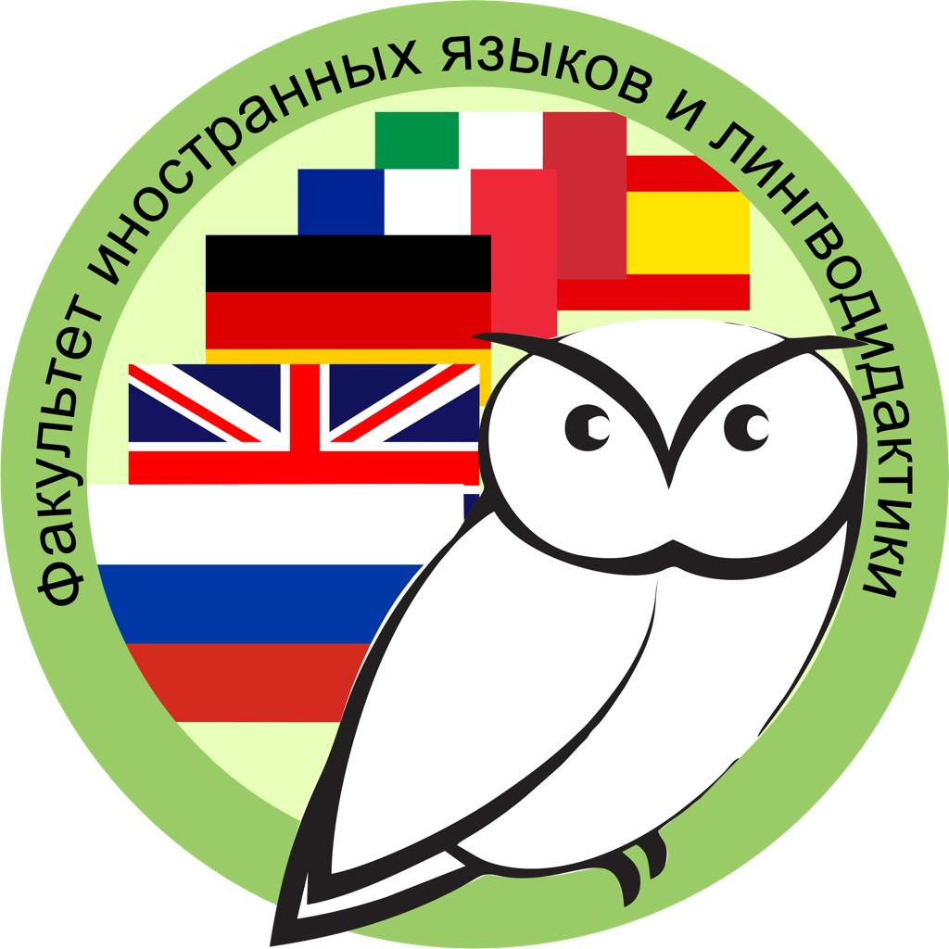

Федеральное государственное бюджетное образовательное учреждение высшего образования
«Саратовский национальный исследовательский государственный университет
им. Н.Г. Чернышевского»
Факультет иностранных языков и лингводидактики
Кафедра английского языка для гуманитарных направлений и специальностей

XII Всероссийская научно-практическая конференция «Организация самостоятельной работы студентов по иностранным языкам»
6 апреля 2023 г., Саратов

Оргкомитет конференции

Председатель конференции – Шилова Светлана Алексеевна, декан факультета иностранных языков и лингводидактики
Председатель оргкомитета – Кубракова Наталья Алексеевна, заведующий кафедрой английского языка для гуманитарных направлений и специальностей;
Секретарь оргкомитета – Гаврилова Светлана Юрьевна, преподаватель кафедры английского языка для гуманитарных направлений и специальностей
Председатель программного комитета – Базылева Розалия Михайловна, доцент кафедры английского языка для гуманитарных направлений и специальностей;
Секретарь программного комитета – Иванова Дарья Валерьевна, доцент кафедры английского языка для гуманитарных направлений и специальностей

06 апреля, четверг
Время | Мероприятие |  | Место проведения
09.00-10.00  (08.00-09.00 МСК) | Регистрация |  | 12 корпус 701 аудитория  https://sgulive.ktalk.ru/8922491?pinCode=7619  (для иногородних участников)
10.00-10.10  (09.00-09.10 МСК) | Приветствие  - декана факультета иностранных языков и лингводидактики С.А. Шиловой
Пленарное заседание
10.10-10.25  (09.10-09.25 МСК) | Золотарев Михаил Владимирович | Отношение студентов языкового факультета к электронному языковому портфелю
10.30-10.45  (09.30-09.45 МСК) | Сокиркина Любовь Ивановна | ELT and the new science of learning
10.50- 11.05  (09.50-10.05 МСК) | Косарева Светлана Александровна | Самооценка обучающимися эффективности самоорганизации деятельности по изучению иностранного языка
11.10- 11.25  (10.10-10.25 МСК) | Кубракова Наталья Алексеевна | Основные направления организации самостоятельной работы и «организация самостоятельной работы студентов по иностранным языкам».

06 апреля, четверг
12.30-14.30  (11.30-13.30 МСК) | Секция 1  Иванова Дарья Валерьевна | ул. Вольская, 10а,  12 корпус, ауд. 113
12.30-14.30  (11.30-13.30 МСК) | Секция 2  Павлова Ольга Вячеславовна | ул. Вольская, 10а,  12 корпус, ауд. 125
12.30-14.30  (11.30-13.30 МСК) | Секция 3  Захарова Екатерина Николаевна | ул. Заулошнова, 3,  16 корпус, ауд. 206
12.30-14.30  (11.30-13.30 МСК) | Секция 4  Базылева Розалия Михайловна | ул. Вольская, 10а,  12 корпус, ауд. 616

ПРОГРАММА КОНФЕРЕНЦИИ

Секция 1
Развитие и оценивание иноязычных языковых и речевых умений в рамках самостоятельной работы студентов

06 апреля, 2022 (четверг), 12.30 (11.30 (МСК)) 12 корпус 113 аудитория

Председатель: Иванова Дарья Валерьевна кандидат филологических наук, доцент кафедры английского языка для гуманитарных направлений и специальностей, СГУ им. Н.Г. Чернышевского

Алексеенко Наталья Михайловна
Контроль самостоятельной учебной деятельности курсантов в процессе обучения иностранным языкам в ВООВО ВНГ РФ
Иванова Даниэла Николаевна
Формирование у студентов знаний структурных различий русского и английского языков при переводе заголовков
Иванова Дарья Валерьевна
Организация самостоятельной работы студентов при подготовке презентаций на английском языке
Исаева Анна Вячеславовна
Опыт составления глоссария профессионально-ориентированной лексики при организации самостоятельной работы студентов философского факультета.
Котова Анастасия Викторовна (Санкт-Петербург)
Контрольная работа по дисциплине «Латинский язык» как форма контроля самостоятельной работы студентов заочной формы обучения
Ларионова Екатерина Владимировна
Самостоятельная работа студентов-переводчиков по модулю «Основы теории изучаемого языка»
Морозова Елена Николаевна
Постредактирование машинного перевода при написании ВКР по истории культуры России
Саунина Екатерина Валерьевна
Аудиторная самостоятельная работа в парах как способ повышения взаимодействия студентов
Тиден Елена Вячеславовна
Тестирование студентов-биологов на занятиях по английскому языку на платформе moodle

Секция 2
Психолого-педагогические и организационные основы оптимизации самостоятельной работы студентов по иностранным языкам
06 апреля, 2022 (четверг), 12.30 (11.30 (МСК)) 12 корпус 125 аудитория
Председатель: Павлова Ольга Вячеславовна, кандидат педагогических наук, доцент кафедры английского языка и межкультурной коммуникации, СГУ им. Н.Г. Чернышевского

Баурова Юлия Владимировна
Самостоятельная работа студента в учебно-воспитательном процессе вуза
Воронова Елена Николаевна
Опрос как инструмент мониторинга самостоятельной учебной деятельности студентов по иностранному языку
Исайкина Мария Александровна
Роль самообразования в будущей профессиональной деятельности студентов
Ланцова Людмила Константиновна, Будникова Анастасия Сергеевна
Развитие педагогической рефлексии будущего учителя
Максимова Елена Александровна
Уровни самостоятельности студентов в образовательном процессе
Могилевич Бронислава Рафаиловна
Формирование самообразовательной компетенции в контексте иноязычного образования
Мусорина Ольга Александровна (г. Пенза)
Использование потенциала сайта кафедры для оптимизации самостоятельной работы студентов
Павлова Ольга Вячеславовна, Шимчук Дмитрий Викторович
Индивидуализация процесса обучения иностранному языку как дидактическая проблема
Шилова Светлана Алексеевна, Китляр Анна Александровна
Развитие рефлексивных способностей студентов в рамках самостоятельной работы по иностранным языкам

Секция 3
Использование информационно-коммуникативных и проектных технологий в организации самостоятельной работы студентов
06 апреля, 2022 (четверг), 12.30 (11.30 (МСК)) 16 корпус 206 аудитория

Председатель: Захарова Екатерина Николаевна , кандидат исторических наук, доцент кафедры английского языка для гуманитарных направлений и специальностей, СГУ им. Н.Г. Чернышевского

Боц Татьяна Сергеевна, Сосновская Анна Александровна
Роль электронного курса MOODLE в организации самостоятельной работы студентов неязыковых специальностей
Захарова Екатерина Николаевна
Возможности англоязычных Интернет-ресурсов в самостоятельной работе по страноведению
Исакова Светлана Николаевна, Довжик Оксана Владимировна (Нижний Новгород)
Использование веб-квестов в организации самостоятельной деятельности студентов неязыкового ВУЗА в изучении английского языка
Кузьмина Светлана Витальевна, Макарихина Екатерина Александровна
Библиотеки и интернет как источники получения информации студентами в современном обществе
Лапина Наталья Алексеевна (Рязанская область, г. Рыбное)
Разработка учебно-практического пособия по английскому языку в электронном формате
Сафронова Инна Дмитриевна, Горбунова Елена Николаевна
Организация самостоятельной работы учащихся на уроке иностранного языка посредством подкастов
Тупикова Светлана Евгеньевна, Быкова Наталья Олеговна
Возможности искусственного интеллекта в организации самостоятельной работы студентов факультетов иностранных языков

Секция 4
Работа с научным и художественным текстом в контексте самостоятельной работы студентов
06 апреля, 2022 (четверг), 12.30 (11.30 (МСК)) 12 корпус 616 аудитория

Председатель: Базылева Розалия Михайловна, кандидат филологических наук, доцент кафедры английского языка для гуманитарных направлений и специальностей, СГУ им. Н.Г. Чернышевского

Алексеева Дина Алексеевна
Творческое чтение: диалог автора и читателя в рамках домашнего чтения
Бартель Виктория Владимировна
Использование буктрейлеров при подготовке учебного проекта
Базылева Розалия Михайловна
Некоторые лексические трудности перевода профессиональных текстов
Григоренко Ирина Николаевна (Краснодар)
Оценочная деятельность студентов в процессе самостоятельной работы над текстом
Матяшевская Ангелина Игоревна
Самостоятельная работа с научными текстами в курсе «Основы литературного редактирования»
Минор Александр Яковлевич
Интерпретация текста современной немецкоязычной драмы
Целовальникова Дарья Николаевна
Ориентированного чтения аутентичной литературы у студентов технических специальностей
Шелюгина Арина Олеговна
Этапы самостоятельной работы с аутентичным текстом для студентов технических специальностей

